Графическое кодирование
информации

Ребус (лат. rebus, при помощи вещей; форма аблатива множественного числа отres — вещь) — это задача, в которой зашифрованные слова даны в виде рисунков в сочетании с буквами и другими знаками.

Игроку даётся слово или фраза, зашифрованная в виде последовательности рисунков, букв, слогов или чисел, которые, если произнести вслух, и должны дать искомое слово
Ребус играл очень важную роль в образовании письменности всех веков и народов, ведь даже пещерные люди писали на древних скалах рисунками, которые понимали только они, позже эти рисунки переходили в первые буквы названий этих рисунков.

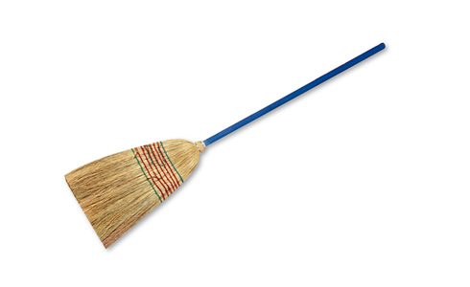

Источник информации:
http://www.genon.ru/GetAnswer.aspx?qid=f2897cb7-926b-4681-857f-3a948d333ebd

